TRƯỜNG THCS BÌNH AN | PHIẾU HƯỚNG DẪN HỌC SINH TỰ HỌC
KHỐI LỚP 7 | Môn: Mĩ Thuật
Thời gian: Tuần 3: Từ 20/9 – 24/9 | Vẽ Theo Mẫu  CÁI CỐC VÀ QUẢ
GVBM: Nguyễn Phượng Nghi | Vẽ Theo Mẫu  CÁI CỐC VÀ QUẢ
Tên HS:………………………………..

I. MỤC TIÊU CẦN ĐẠT
- Biết cách vẽ theo mẫu
- Vẽ được bài tập theo yêu cầu của GV

II. NỘI DUNG BÀI HỌC
1. Cách vẽ theo mẫu
- Quan sát cách vẽ và làm theo từng bước
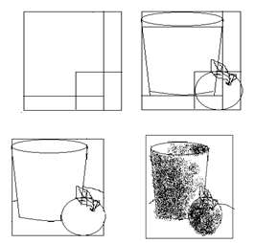

2. Bài tập: Vẽ theo mẫu cái ca và quả

TRƯỜNG THCS BÌNH AN | PHIẾU HƯỚNG DẪN HỌC SINH TỰ HỌC
KHỐI LỚP 7 | Môn: Mĩ Thuật
Thời gian: Tuần 4: Từ: Từ 27/9 – 1/10 | Vẽ Trang Trí  TẠO HỌA TIẾT TRANG TRÍ
GVBM: Nguyễn Phượng Nghi | Vẽ Trang Trí  TẠO HỌA TIẾT TRANG TRÍ
Tên HS:………………………………..

I. MỤC TIÊU CẦN ĐẠT
- Nhận biết những cái đẹp trong cuộc sống quanh em
- Vẽ được bài tập theo yêu cầu của GV

II. NỘI DUNG BÀI HỌC
1. Cách tạo họa tiết
+ quan sát mẫu vật
+ ghi chép (vẽ lại hình gần giống mẫu nhất)
+ Đơn giản bớt nét của vật mẫu (vẫn giữ được hình dáng của vật mẫu)
+ Cách điệu và vẽ màu cho họa tiết

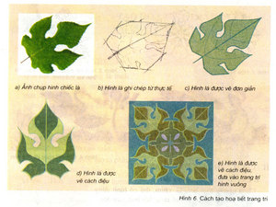

2. Bài tập:
a. Tạo một họa tiết (Tự do lựa chọn chủ đề là ho, lá, chim, thú...)
b. Vẽ màu cho họa tiết đã tạo

